Geografia v bežnom živote
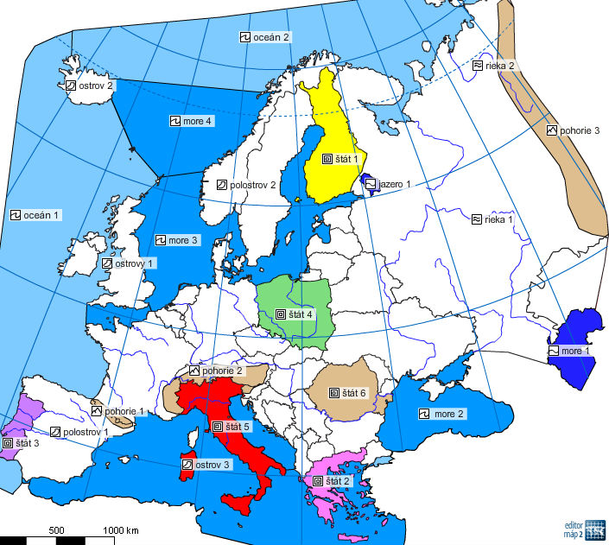

- Na obrázku je znázornený jeden zo svetadielov sveta ............................................... Doplň chýbajúce údaje z mapy:
- More 1 .................................................. m. štát 2 ................................................
- More 2 .................................................. n. štát 3 ..................................................
- More 3 .................................................. o. štát 4 ................................................
- More 4 .................................................. p. štát 5 ...............................................
- Oceán 1 ................................................. q. štát 6 ...............................................
- Oceán 2 ................................................ r. jazero 1 ...........................................
- Ostrovy 1 ............................................. s. rieka 1 ................................................
- Ostrov 2 ................................................ t. rieka 2 ...............................................
- Polostrov 1 .......................................... u. pohorie 1 ........................................
- Ostrov 3 ................................................ v. pohorie 2 .........................................
- Polostrov 2 ........................................... w. pohorie 3 ........................................
- Štát 1 ....................................................

- Pomocou atlasu sveta zisti nadmorskú výšku jednotlivých vrchov a napíš, na území ktorých štátov sa nachádzajú:
- Džabal Tubkal ...........................................m, štát .........................................
- Etna - ............................................m, štát ........................................
- Acocangua - ...........................................m, štát .........................................

- Ak vyhľadáš názvy štátov, na ktorých sú miesta s geografickou polohou, prvé písmená týchto štátov ti určia tajničku, ktorou je názov sopky v Európe:
- 52°s. g.š.; 5°v.g.d. ................................................................
- 10°s.g.š.; 40°v.g.d. ...............................................................
- 60°s.z.š.; 120°z.g.d. ..............................................................
- 20°s.g.š.; 103°v.g.d. ..............................................................
- 20°j.g.š.; 140°v.g.d. ..............................................................
Tajnička ................................................... Táto sopka sa nachádza ......................................

4. Roztrieď nasledujúce pojmy do 4 skupín podľa toho, či sa nachádzajú na severnej alebo južnej pologuli a zároveň na východnej a západnej pologuli:

Namíbia, Poľsko, Venezuela, Austrália, Bolívia, Kuba, Japonsko, Mongolsko

 | Západná pologuľa | Východná pologuľa
Severná pologuľa

Južná pologuľa

5. V Londýne je 12.00 hodín. Zisti koľko je hodín v mestách:
- Caracas ...............................................
- Tokio ..................................................

6. Pomocou atlasu sveta zistite, ktorú krajinu chceme navštíviť, keď:
- Leží západne od Argentíny ...........................................................
- Leží východne od Etiópie .............................................................
- Leží severne od Sýrie ....................................................................
- Leží južne od Rumunska ...............................................................

